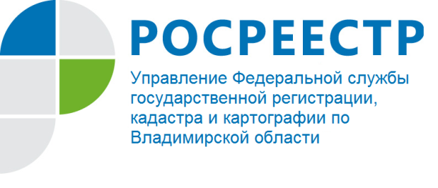
ПРЕСС-РЕЛИЗ

Контролируем недвижимость с помощью «Личного кабинета правообладателя»

Росреестр запустил новый сервис «Личный кабинет правообладателя». Данный сервис позволяет собственнику не только просматривать информацию о принадлежащих ему объектах недвижимости, но и ее расположение на публичной кадастровой карте, а также оперативно получать уведомления об изменениях характеристик объектов недвижимости, об ограничении (обременении) прав на объект недвижимости, а также о факте наложения или снятия ареста на имущество.
С его помощью в разделе «Мои объекты» легко посмотреть информацию о всей своей недвижимости не только во Владимирской области, но и в разных регионах России (кадастровый номер, адрес, площадь, кадастровую стоимость, сведения о правах и доля в праве собственности, ограничениях и обременениях прав, дату и номер регистрации).
Настроив необходимые уведомления, через сервис можно получать sms-сообщения или письма на электронную почту об изменениях характеристик объекта недвижимости, об ограничении (обременении) права, о факте наложения или прекращения ареста на имущество и других происходящих изменениях. Кроме того, возможно сформировать заявку на предварительную запись, отслеживать статус исполнения государственных услуг. Чтобы воспользоваться сервисом, необходимо войти в «Личный кабинет правообладателя», для этого достаточно иметь логин и пароль на сайте www.gosuslugi.ru.

